2
Нарушения сна (инсомнии) широко распространены: больше трети людей страдают бессонницей или другими расстройствами сна, мешающими ночному отдыху и восстановлению работоспособности.
Сон является одной из самых основных потребностей человека. Его мозговые механизмы достаточно надежны.
В условиях патологии они, несомненно, нарушаются, сон видоизменяется, но никогда не исчезает полностью. Таким образом, использование термина ”бессонница“ является неточностью и не соответствует современным представлениям о сне.
Термином ”бессонница“ обозначают несколько форм расстройств сна – трудное засыпание, повторные пробуждения в течение ночи, слишком раннее пробуждение утром, плохое качество ночного сна, плохое состояние после сна, либо различные их сочетания.
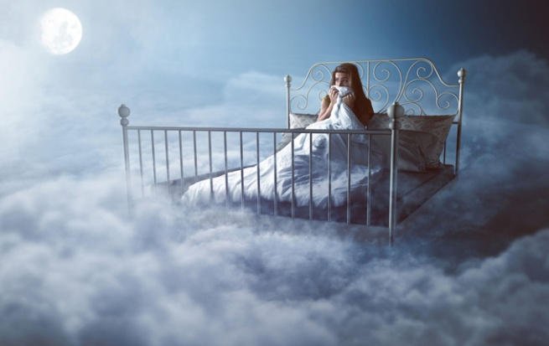
На глубину и продолжительность сна здорового человека оказывают влияние множество вещей – возраст, наследственность, еда, телесное здоровье, эмоциональное состояние, курение, прием алкоголя и других психоактивных веществ, температура воздуха, запахи, особенности постели, повседневные конфликты, представления о том, каким должен быть нормальный сон, и многое-многое другое.

3

К факторам, определяющим длительность сна, относят: возраст (новорожденные спят 20-22 часа в сутки, юноши – 8-10 часов, после 20 лет – 6-8 часов). Ночной сон пожилых людей укорочен, но суточная продолжительность сна часто увеличена. Нормальная продолжительность сна у взрослого человека колеблется от 4 до 6 часов.

Играют роль индивидуальные особенности: привычка спать днем, спать много, вести определенный ритм жизни. Внешние факторы и условия окружающей среды тоже влияют на продолжительность сна. Так, умственная и физическая усталость, бездеятельность, внешняя высокая или низкая температура удлиняют сон. Низкий интеллект коррелирует с длительным сном.
4
ПРИНЦИПЫ ЛЕЧЕНИЯ

1. Воздействия на факторы, вызывающие инсомнии:

- устранение стрессовой стуации;
- нормализация ритма сон-бодрствование;
- лечение невротических и эндогенных психических расстройств;
- устранение болевого синдрома;
- устранение алкогольной и наркотической зависимости;
- лечение соматических заболеваний.

2. Принципиальные направления в регуляции сна:

- гигиена сна;
- фармакологическое;
- психотерапевтическое;
- использование физических методов воздействия.
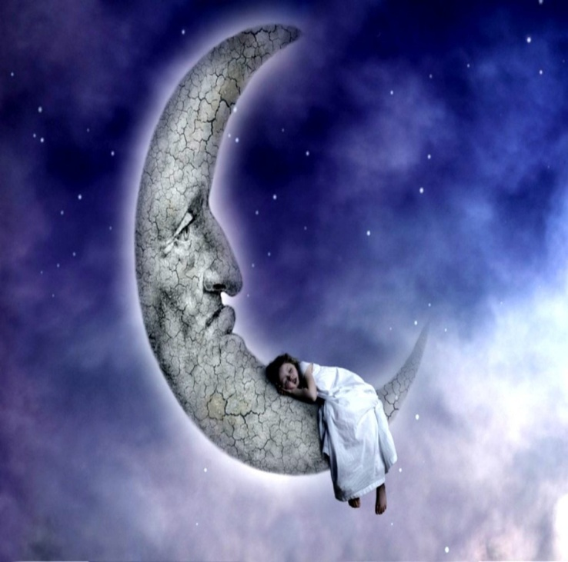

5
НЕСПЕЦИФИЧЕСКИЕ МЕТОДЫ
РЕГУЛЯЦИИ СНА (ГИГИЕНА СНА)
- Каждый день просыпаться в одно и то же время.
- Ограничить продолжительность ежедневного пребывания в постели временем, привычным для пациента до возникновения расстройства сна.
- Не употреблять вещества, воздействующие на центральную нервную систему (кофеин, никотин, кофе, стимуляторы).
- Не спать днем (за исключением случаев, когда после дневного сна улучшается сон ночью).
- Использовать усложняемую программу физических упражнений по утрам для поддержания хорошего самочувствия.
- Избегать возбуждения перед сном: заменить просмотр телепередач легким чтением или прослушиванием успокаивающей музыки.
- Принимать перед сном горячую ванну для поднятия температуры тела. В некоторых случаях горячие ванны следует заменить холодными ножными ваннами, холодными ваннами для рук, холодными компрессами на икры или холодными обтираниями.
- Регулярно принимать пищу в определенное время: не есть слишком много перед сном. Желательно чтобы пища содержала углеводы и триптофан (молоко, сыр, яйца, мясо, бобовые, земляные орехи и зеленые овощи). Не пить много воды перед сном.
- По вечерам использовать методики саморасслабления (нервно-мышечная релаксация, медитация, аутотренинг).
- Комфортные условия для сна: удобная постель, подушка, разные одеяла для спящих в одной постели; удобная одежда для сна; исключение шума; оптимальная температура воздуха.
- Сексуальное удовлетворение способствует сну.
- Не обдумывать проблемы в постели (уйти в другую комнату, обдумать и записать, затем вернуться).
- Проснувшись ночью, не смотреть на часы – просто перевернуться на другой бок и заснуть снова.
6

Где можно получить помощь?

В каждой поликлинике нашего города
Вы можете получить консультацию
психолога и психотерапевта.

Запись на прием осуществляется
в регистратуре Вашей поликлиники
АНОНИМНО

УЗ ”ОЦП“ Поликлиника № 3
г. Орша, ул. Мира, д. 78
Регистратура: 51-44-37, 56-74-36, 53-40-87, MTS 8(033)337-20-14, Velcom 8(029)699-15-80

УЗ ОЦП ”Оршанский
психоневрологический диспансер“
г. Орша, ул. Ленина 38, 3-й этаж

Телефон доверия
51-00-19
Пн-Пт с 8.00 до 20.00; Сб-Вс – выходной
Медико-психологическая помощь
и консультирование

УЗ ”Витебский областной клинический центр психиатрии и наркологии“
Круглосуточный телефон доверия
8(0212)61-60-60

УЗ ”Оршанская центральная поликлиника“

Поликлиника № 3

Психологический кабинет

РЕГУЛЯЦИЯ

СНА

2020

Составитель: психолог поликлиники № 3 Любченко Елена

